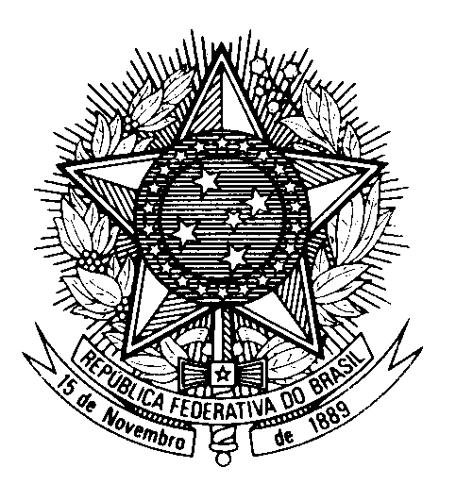

Statement by Ambassador Tovar da Silva Nunes,

Permanent Representative of Brazil to the United Nations Office,

in the review of Guatemala, during the 42nd session of the Working Group on the Universal Periodic Review

(Geneva, 25 January 2023, 14h30-18h)
Tempo: 1min45s

Brasil le da la más cordial bienvenida a Guatemala en el EPU.

Felicitamos a Guatemala por las acciones en la Unidad de Salud, que buscan valorar e integrar los conocimientos tradicionales de los pueblos indígenas en los sistemas de salud.

Brasil acoge con satisfacción los avances en la prevención y la lucha contra la violencia sexual, incluida la asistencia a las víctimas y supervivientes.

Con espíritu constructivo, Brasil recomienda a Guatemala:

1. Alinear los dispositivos de la ley de organizaciones no gubernamentales y del código civil a los más altos padrones de protección de los derechos humanos, particularmente las libertades de expresión, asociación y reunión pacífica; y

2. Revisar el Código de Migración con arreglo a la plena aplicación del principio de no devolución y a la prohibición del rechazo en frontera o de la devolución indirecta, con especial atención a los derechos de los niños migrantes.

Brasil reitera su compromiso con los derechos humanos y desarrollo socioeconómico de Guatemala y le desea los mejores éxitos en su EPU.

Muchas gracias.

